Jueves
12
de Noviembre

Segundo de Primaria
Matemáticas

El huerto de mi escuela

Aprendizaje esperado: Resuelve problemas de multiplicación con números naturales menores que 10.

Énfasis: Buscar estrategias de conteo en arreglos rectangulares, donde no son perceptibles todos los elementos.

¿Qué vamos a aprender?

Aprenderás a buscar estrategias de conteo en arreglos rectangulares donde no son perceptibles todos los elementos.

Resolverás problemas de multiplicación con números naturales menores que 10.

En tu libro de texto de Matemáticas, resuelve el ejercicio en la página 49.
https://libros.conaliteg.gob.mx/20/P2MAA.htm?#page/49

¿Qué hacemos?

Construye el huerto de tu escuela, para lo cual vas a iniciar con un juego en el que simularás que los tapetes de colores es el área en donde quieres plantar zanahorias, pero el director aún no sabe cuántas filas destinar para ello, así que vas a ayudarlo, sugiriéndole varias opciones, además con este juego recordarás lo que trabajamos en la sesión anterior, necesitas una pirinola.

Como puedes observar tienes lo que representa el área donde se quiere sembrar zanahorias, vas a tirar la pirinola y en el número que caiga va a hacer el número de filas que se ocupan para sembrar y en cada cuadrado coloca una zanahoria, ¿Recuerdas lo que es una FILA? son aquellos cuadrados de tu tapete de colores que se encuentran acomodados de manera horizontal.
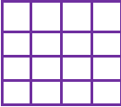

Por ejemplo, al girar la pirinola cae el número 3.

Ubica las filas en el tapete, y ve contando 3 casillas y en cada una coloca una zanahoria. La primera sugerencia para plantar zanahorias es tener 3 filas, pero no se sabe, ¿Cuántas casillas habrá en cada fila? ahora vuelve a girar la pirinola.

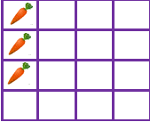

Por ejemplo, el número 2 y coloca por fila tres zanahorias.

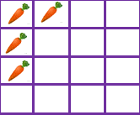

Ahora sabes que tienes 3 filas y que cada una tendrá 2 zanahorias.

Observa los tapetes, ¿Cuántas zanahorias puedes plantar en esta área? 6 zanahorias. ¿Cómo lo supiste?
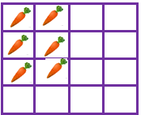

Por una sucesión numérica del 2, como son 3 filas cuenta de 2 en 2 en cada una de las filas y obtienes 6. También puedes realizar una suma repetida, que es sumar 3 veces el número 2 y da como resultado 6.

Es otra idea que se le puede dar al director de cómo plantar las zanahorias, repite el mismo procedimiento con la pirinola.

Observa el siguiente huerto donde el sembradío será de lechuga en el huerto ya están divididas las áreas en cuadrados y preparada la tierra, pero ya no se puede ver cuántos cuadrados se usarán, ya que la tierra que prepararon no permite ver todo.

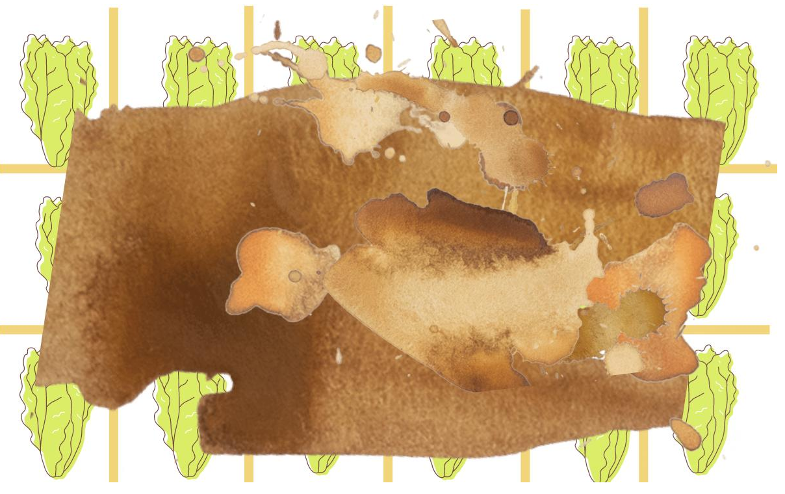

¿Cuántos cuadrados hay en esta parte del huerto? ¿Cómo lo podrías determinar?

Es parecido a lo que hiciste con las zanahorias, puedes contar los cuadrados de arriba que son los que se pueden ver más completos, ¿Cómo se les llama a esos cuadrados? Son las filas.

¿Cuántas columnas se tienen? recuerda que una columna son todos aquellos cuadrados de tu tapete de colores que se encuentran acomodados de manera vertical. Tienes 6.

Ahora cómo vas a saber, ¿Cuántos cuadrados hay en cada columna?

Puedes observar donde casi estén completos, se pueden ver dos cuadrados casi completos y uno incompleto, lo que me hace pensar que hay tres cuadrados en cada columna.

Ya sabemos que tienes 6 filas con 3 cuadrados cada una, ¿Cuántos cuadrados hay en esta parte del huerto? ¿Cómo lo podrías determinar?

Recuerda lo que has trabajado, puedes utilizar la Suma repetida de Sumandos Iguales, esto es, sumar 6 veces el número 3, anota la suma en tu cuaderno, dando como resultado 18.
6+6+6
Entonces en esa parte del huerto, aunque no puedas observar todos los cuadrados, hay 18 cuadrados que se utilizarán para plantar lechugas.

Ayuda al director en un área más del huerto en donde se van a sembrar jitomates.

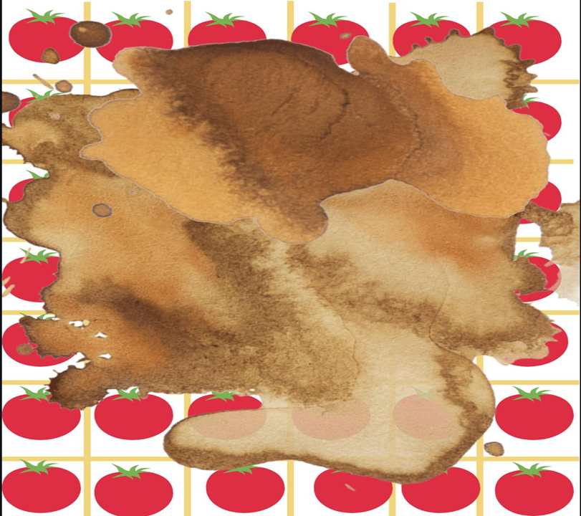

¿Cómo puedes determinar el número de cuadrados? utiliza el procedimiento anterior.

Realiza sumas con el mismo sumando o usa secuencias de números, pero para ambos procesos necesitas conocer, ¿De cuántas filas está integrado?

Observa que hay 6 columnas y 7 filas, ¿Con esos datos ya puedes resolverlo?

Realiza la sucesión numérica del 6. Anota en tu cuaderno la suma:

6+6+6+6+6+6+6=42

Tienes 42 cuadros en total para plantar jitomate.

Observa el área que tienes con tus tapetes de foami que trabajaste al inicio de la sesión y que representa lo que vas a sembrar, brócoli, en el huerto de la escuela.

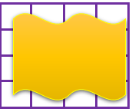

¿Cuántos cuadrados forman esta área? realiza los mismos procedimientos que los anteriores.

Utiliza una hoja suelta tamaño carta, vas a colocarla de manera horizontal y hacer los dobleces para ir formando las filas. Observa, ¿Cuántas filas forman tu cuadrado? 4. Entonces dobla tu hoja horizontalmente a manera que te queden 4 filas.

¿Cuántas columnas hay en cada fila? observa, por los lados en donde se puede ver. Tiene 4 columnas cada fila entonces ahora doblará la hoja de manera vertical en 4 partes.

Extiende tu hoja, te debieron quedar los dobleces de todos los cuadros, imagina que el tapete es tu hoja, ¿Cuántos cuadrados tiene en total el área de los brócolis? suma 4 veces el sumando 4 dando un total de 16 cuadrados. Comprueba contando los cuadros que representaban el área.

El Reto de Hoy:

Ya se aproxima el desfile del 20 de noviembre, resuelve el siguiente problema jugando y haciendo la tabla en tu cuaderno colocando bolitas de papel en cada casilla.
En el desfile, los deportistas formaron 10 filas con 8 deportistas cada una, ¿Cuántos deportistas son en total? comenta a un familiar y a tu maestra o maestro el resultado.

Si te es posible consulta otros libros y comenta el tema de hoy con tu familia.

¡Buen trabajo!

Gracias por tu esfuerzo.

Para saber más:
Lecturas

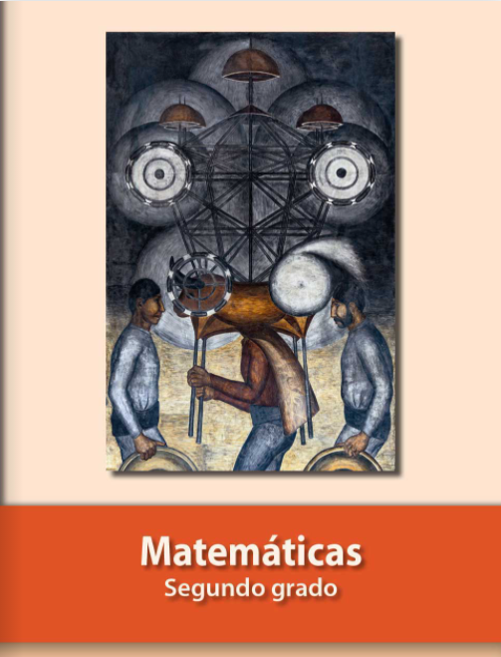
https://libros.conaliteg.gob.mx/P2MAA.htm

